Зарядка с мамой
- Начните с простых приседаний. Старайтесь делать их одновременно, взявшись за руки. А затем представьте себя танцорами: приседая, выставляйте ногу вперед с упором на пятку. У вас улучшаются координация движений и осанка, укрепляются мышцы брюшного пресса.

- Сидя на мягкой подстилке, ребёнок сгибает ноги и обхватывает их руками. Затем перекатывается на спину и возвращается в исходное положение. Так ребенок учится группироваться и мягко приземляться. А мама подстрахует его, держа за затылок.

- Так здорово покачаться, держась за мамины руки! А тем временем ребёнок улучшает свою осанку, вырабатывает чувство равновесия, укрепляет мышцы спины и ног. Чтобы избежать травм при случайном падении, имеет смысл постелить на пол коврик.

- Приятно, если удается запустить бумажный самолетик дальше, чем мама! Выполняя эти незамысловатые движения, ребёнок разрабатывает плечевой пояс и улучшает координацию движений. Задача взрослых при этом - следить, чтобы малыш правильно делал замах, а не бросал самолет перед собой.

- Взрослый и малыш сидят друг напротив друга, широко расставив ноги, и катают мяч. Освоив этот вариант, можно перейти к более сложному: у каждого - по мячу, и вы катаете мячи друг другу, стараясь, чтобы мячи не сталкивались. Следите за тем, чтобы ребёнок держал ножки прямыми. Ведь увлеченный игрой, он и не догадывается, что выполняет упражнение на растяжку.

- Ученые считают движение врожденной жизненно необходимой потребностью человека.

- Полное удовлетворение ее особенно важно в дошкольном возрасте, когда формируются все основные системы и функции организма.

- Врачи утверждают: без движений ребенок
не можетвырасти здоровым.

- Движения развивают ребенка физически, умственно, эстетически и нравственно.

- Как заинтересовать ребенка? Личный пример родителей – лучший способ привить ребенку любовь к физкультуре.

- Включите хорошую музыку, она создает настроениеи задает ритм.

- Очень важен эмоциональный фон занятий. Если похвалила мама, значит, все получилось здорово!

Консультацию подготовила Белокурова Ольга Владимировна, инструктор по физической культуре.

Нытва

ПАМЯТКА ДЛЯ РОДИТЕЛЕЙ
Физкультура вместе с мамой
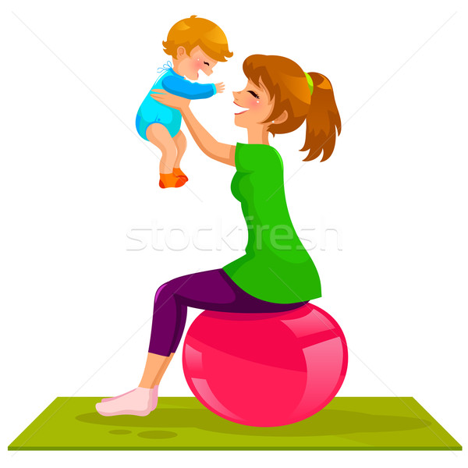
Начиная заниматься утренней зарядкой с ребенком, мы, конечно, думаем в первую очередь о здоровье сына или дочурки. Но не стоит забывать и о себе! Выполняйте упражнения вместе с малышом – получится неплохая ежедневная разминка.

